Visites à la RATP

Les 28 avril et 22 juin 2009

Le 28 avril, plus de quarante membres ont répondu présents pour cette visite passionnante.

La visite débuta à la Maison de la RATP, rue de Bercy. La RATP ne pouvant recevoir simultanément que 20 personnes dans certaines de ses installations pour des raisons de sécurité, nous fûmes partagés en 2 groupes pour cette première partie de l’après-midi. Pendant que l’un se rendait au PC de sécurité des réseaux pour une présentation des moyens de surveillance, d’alerte et d’intervention dans les espaces et les véhicules de la RATP, le second prenait connaissance du projet d’automatisation de la ligne 1 et des aménagements associés des installations fixes et de l’organisation.

Tous les participants se sont ensuite déplacés en métro à la station Bérault, nouvellement équipée des façades de quais à mi-hauteur, pour permettre la sécurisation des voyageurs et une bonne disponibilité de la ligne1 après son automatisation.

Un parcours en MF 2000 (rebaptisé officiellement MF01 à la RATP), le dernier né des matériels, destiné à circuler sur les lignes 2, 5 et 9, suivi de sa présentation à l’Atelier de Maintenance des Trains de Charonne Ligne 2, vint compléter la visite.

Le PC Sécurité

La RATP a mis en place un PC dédié à la sécurité, composé de deux salles « jumelles », l'une exploitée par la RATP et l'autre par la brigade des réseaux ferrés de la PRT. En complément, la direction de sécurité de proximité de l'agglomération parisienne (DSPAP) dispose des mêmes installations. De plus, des postes informatiques dédiés ont été installés dans chaque direction territoriale de sécurité de proximité (DTSP) et chaque direction départementale de sécurité publique (DDSP) d'Ile-de-France.
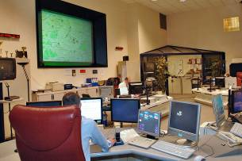

Ce PC Sécurité dispose de moyens techniques, parmi les plus modernes, intégrés dans un système global : le système AIGLE - aide à l'intervention globale sur les lignes en exploitation. Cet outil d'aide à la décision propose de nombreuses fonctionnalités opérationnelles comme :
- la radiolocalisation des autobus, des équipes et véhicules d'intervention police et GPSR,
- la gestion des alarmes localisées sur fond cartographique,
- la radio communication par réseaux numériques aériens et souterrains.
Egalement accessibles depuis le PC sécurité, la visualisation en temps réel et l'enregistrement des images des 8 300 caméras réparties sur le métro et le RER (la visualisation des 17 000 caméras embarquées dans les bus se faisant quant à elle en temps différé en cas d'incident, après retrait d’un disque dur).
Les dispositifs de vidéo-protection viennent en complémentarité et interactivité de tous les équipements liés à l'intervention et à la coordination opérationnelles. Ils participent à une dynamique de protection avec ses composantes d'anticipation, de préservation, de défense plutôt que de simple surveillance.
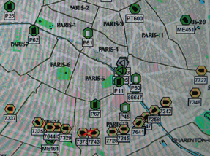
L'exploitation des enregistrements, sur réquisition judiciaire par les services de police, permet en outre aux enquêteurs d'interpeller quotidiennement les auteurs d'actes de délinquance commis dans les réseaux.

L’automatisation de la ligne 1

Première ligne de métro ouverte à Paris en 1900, la ligne 1 traverse aujourd’hui d’est en ouest 6 communes et 3 départements et dessert 25 stations, plusieurs quartiers d’affaires importants et de nombreux sites historiques et touristiques. Avec plus de 207 millions de voyageurs par an, c’est aussi la ligne de métro la plus fréquentée du réseau parisien. L’automatisation de la ligne 1 est l’occasion d’offrir plus de régularité, de sécurité et de confort aux voyageurs, en améliorant la réactivité et l’adaptabilité de l’offre en terme de capacité de transport, en apportant plus de sécurité sur les quais par la présence de façades et plus de confort sur les quais et dans les trains.
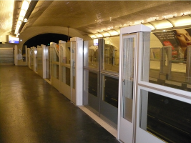

Réalisé sans interruption de l’exploitation de la ligne, le projet d’automatisation comporte 5 volets :
- La préparation des infrastructures des quais et l’installation de façades d’un nouveau concept à mi-hauteur (1m70) sur les quais existants, dont certains sont en courbe prononcée.
- Les automatismes, incluent un système de contrôle-commande des trains reprenant les choix techniques transversaux au réseau de métro de Paris. Les équipements de conduite automatique et le système d’automatisation de l’exploitation des trains prennent comme modèle de référence ceux de la ligne 14 (METEOR), avec la prise en compte de besoins spécifiques à la ligne 1, tels que la présence de zones aériennes soumises aux intempéries (marche à adhérence réduite), la possibilité de garer ou de dégarer des trains en tout point de la ligne.
- L’acquisition de nouveaux trains proches fonctionnellement et techniquement du matériel roulant de la ligne 14. Les évolutions technologiques incluent une communication radio sol-train et une interchangeabilité des équipements de contrôle de la marche des trains cohérente avec les projets de normes européennes et internationales.
- Les moyens audiovisuels intègrent une information voyageurs de type multimédia embarquée.
- Chaque phase du projet s’accompagne d’une réorganisation fonctionnelle de l’exploitation. En phase de transition, il y a coexistence de l’exploitation de l’ancien, et du nouveau système, avec redéploiement progressif des conducteurs vers d’autres lignes du réseau métro.

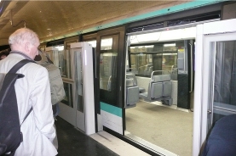

Les étapes clés du projet ont commencé en 2005 avec la signature des marchés de matériel roulant (ALSTOM), puis d’automatismes (SIEMENS). Après les travaux de renforcement des quais (2006 à 2009), la mise à disposition d’un prototype du matériel roulant (octobre 2008), la pose des façades de quai a débuté, puis ce sera le tour du poste de commande centralisée, dans l’objectif d’une mise en service des premières navettes sans conducteur mi-2010 et d’une automatisation complète en mars 2012.

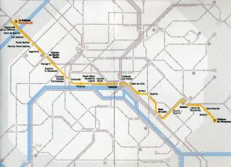

La visite à Bérault, première station équipée des façades de quai à mi hauteur, a ensuite été l’occasion de constater leur bonne intégration dans l’environnement de stations anciennes, non spécialement conçues pour l’automatisation, l’efficacité et la facilité d’exploitation du dispositif, tant en conduite manuelle qu’en exploitation automatique.

Le matériel roulant MF 2000

Un trajet sur la ligne 2, entre Nation et Stalingrad, avec la possibilité de passer quelques instants dans la cabine de conduite, a permis aux participants d’apprécier l’espace, le confort de roulement et les performances dynamiques du matériel.
Le groupe a ensuite pu examiner ce nouveau matériel de plus près en atelier de maintenance, après une présentation par Philippe MINIOU, directeur de ce projet.

La RATP a pris la décision de réaliser l’investissement de ce matériel en Octobre 2000 selon sa politique générale de renouvellement du matériel roulant consistant à associer 2 démarches :
- Renouvellement des matériels les plus sollicités lorsqu’ils atteignent leur limite d’exploitation nominale (35 ans),
- Profonde rénovation à mi-vie des matériels en bon état de conservation pour porter leur durée d’exploitation, à environ 45 ans.

Partant de cette politique il fut décidé, après des études approfondies, et de nombreuses expérimentations dont certaines se sont déroulées dans le cadre d’opérations de recherche, d’acquérir 161 trains MF 2000 qui, devaient répondre aux critères suivants :
- Amélioration du confort,
- Amélioration de la sécurité,
- Amélioration de l’exploitation,
- Réduction de l’impact sur l’environnement,
- Réduction des coûts d’acquisition et de maintenance.

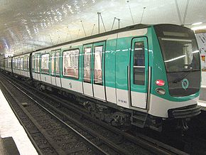

Rame MF 2000

L’investissement relatif aux opérations du projet se monte à 825 M€, dont 700 M€ pour le matériel Roulant (Etudes, train de présérie et 160 trains de série livrés entre 2007 et 2016 pour les lignes 2,5, et 9 en remplacement de 170 trains MF 67). Le complément d’investissement est relatif à des opérations associées d’insertion des trains dans l’environnement RATP (liaisons radio numériques, transmission de données sol-train d’exploitation et de maintenance…) et aux frais d’ingénierie internes.
D’autres projets sont en relation étroite avec la mise en service du MF01, tels que l’adaptation des infrastructures industrielles (aménagement de l’atelier de Charonne ligne 2), le rehaussement partiel de certains quais pour améliorer l’accessibilité quai-train, la mise en place d’un simulateur de conduite, le système générique de contrôle-commande des trains OURAGAN…
Bien entendu, le volet social devant accompagner le projet est pris en compte en termes de formation du personnel et d’organisation de l’exploitation.

Le matériel roulant MF01 a fait l’objet d’un processus de consultation et d’acquisition innovant, avec un montage industriel divisé en 6 lots, sur lesquels sont intervenues les entreprises suivantes :
- TECHNICATOME, Maitrise d’œuvre,
- ALSTOM et BOMBARDIER, exécution du Matériel Roulant,
- CSEE, automatismes de conduite.

Les caractéristiques générales du Matériel Roulant sont :
- Train de 75,6 m de long composé de 5 voitures et à roulement fer,
- Intercirculation large entre voitures,
- 3 portes de 1,65 m de large par côté de voiture,
- Roulement assuré par des bogies articulés équipés de roues monoblocs,
- Informatique embarquée gérant les organes de sécurité et ceux de confort,
- Freinage électrique par récupération optimisé,
- Frein mécanique à sabots et patins magnétique sur les bogies extrêmes.

Nous retiendrons de cette visite la haute technologie de l’outil de Sécurité accompagnant (et surveillant au moyen de quelques milliers de caméras) à tout moment le déplacement des voyageurs, le merveilleux confort du nouveau matériel roulant MF 2000 au contact rail-roue si doux, et nous réjouissons de voir bientôt la ligne 1 fonctionner en mode automatique.

Un grand merci à Jacques Bancelin pour la remarquable organisation mise en place ainsi qu’à Tony Scuotto, Gérald Churchill et tous les intervenants pour cet intéressant après-midi agréablement terminé par un cocktail en présence d’Yves Ramette, directeur général adjoint chargé du transport.
Le succès de cette visite fut tel qu’une deuxième visite, organisée suivant le même programme, nous a été très aimablement proposée par la RATP et a rassemblé le 22 juin 2009 une trentaine de participants.

